Людмила Серафимовна Ровинская
Школа искусств №1
г.Усть-Илимск
Проект открытого урока преподавателя
по классу специального фортепиано
Тема урока: «Формирование ансамблевых навыков в фортепианном дуэте»
Цель урока: Используя свой педагогический опыт, показать работу над основными элементами ансамблевой техники в младших и старших классах.
План урока.
- Вступительное слово.
- Характеристика фортепианных дуэтов: «Весёлые нотки» и «Экспромт»
- Чтение с листа ансамблем младших классов «Весёлые нотки»
- Исполнение «Регтайма-шутки» Т.Ивановой:
- определение характера пьесы;
- форма регтайма;
- работа над метроритмическим и штриховым ансамблем.
5. Чтение с листа ансамблем старших классов «Экспромт»
6. Исполнение «Сказки» А.Аренского:
- определение формы пьесы;
- образная характеристика каждой части;
- работа над динамическим и артикуляционным ансамблем.

Вступительное слово
В современной музыкальной культуре фортепианный ансамбль занимает одно из ведущих мест среди концертных жанров.
В фортепианном дуэте происходит подчинение сольных качеств каждого реализации общей художественной идеи. В условиях соподчинения друг другу от пианистов требуются более определённые, «читаемые» партнёром движения при звукоизвлечении и цезурах; владение техникой, умение рассчитывать на двоих педализацию, не отвлекаться на движения партнёра.
Основным элементом ансамблевой техники признаётся синхронность. Она проявляется на моторно-двигательном, слуховом и психологическом уровнях. На моторно-двигательном уровне существует метроритмическая, артикуляционная и темповая синхронность; на слуховом уровне синхронность бывает динамической, тембральной и интонационной; на психологическом уровне проявляется эмоциональная синхронность.
Ансамблевая артикуляция основана на реализации 3-х фазности звука – взятия, протяжённости и его завершения. Она признаётся важнейшим ансамблевым навыком, определяющим качественный уровень артикуляционных процессов. Формирование ансамблевой артикуляции следует рассматривать как важнейший компонент в становлении исполнительской культуры ансамблистов, одну из основ развития ансамблевого профессионализма.
Работа над ансамблевой интонацией требует для своего развития использование как инструктивного, так и художественного материала. Закреплению процесса интонирования в ансамбле способствует использование ассоциативной памяти, образного мышления, внутреннего интонирования.
Существует 3 способа совместной работы над произведением в ансамбле:
- Чтение с листа
- Эскизная игра
- Подготовка к концертному исполнению.
В первых 2-х способах перед музыкантами стоят познавательные цели, и уровень воплощения художественного замысла может быть невысоким, в то время как концертное исполнение требует высокой степени художественного совершенства.
Занятия в ансамблевом классе способствуют развитию ансамблевого слуха – как комплекса, включающего в себя всё многообразие слуховых представлений, дисциплинируют метроритмическую природу исполнителей, улучшают качество артикуляции; в психологическом и эстетическом аспекте стимулируют становление коммуникативных качеств личности, формируют сценические навыки.

Характеристики дуэтов.
Смотрина Эмма и Олейникова Диана («Весёлые нотки») – учащиеся 1 класса хореографического отделения, возраст 7 лет. В ансамбле занимаются 5,5 месяцев. У каждой из них свои недостатки, но обе девочки музыкальные и старательные. На уроках занимаются с интересом.
Фендер Вера (6 кл) и Завадка Ира (7 кл.) («Экспромт») – учащиеся отделения фортепиано, возраст 13 лет. Занимаются в дуэте 5,5 месяцев. У Иры за плечами 2 года занятий в ансамбле, у Веры – 1 год. До этого учебного года Ира и Вера играли в других ансамблевых составах. Обе девочки музыкальные, умеют слушать друг друга.

Ход урока.
В класс приглашаются Смотрина Эмма и Олейникова Диана (ансамбль «Весёлые нотки»).
Сегодняшний наш урок мы начнём с чтения с листа очень интересной пьесы Ж.Пересветовой «Эхо».
А вы знаете, что такое эхо? (мы слышим его в лесу; это как forte и piano в музыке).
Совершенно верно! Перед тем как исполнить пьесу, давайте её разберём.
Диана, в каком ключе написана твоя I партия? (в скрипичном ключе).
Эмма, а ты в каком ключе будешь играть II партию? (в басовом ключе).
Размер пьесы, и какие длительности нот встречаются в мелодии? (4/4, четвертные и половинные).
Молодцы! Кто быстрее назовёт интервалы, из которых состоит мелодическая линия? (кварта, терция, секунда и прима).
Девочки, какую закономерность вы заметили в своих партиях? (интервалы записаны в зеркальном отражении).
А теперь определим, кто из вас будет играть роль эха? (в I предложении – Эмма, во II предложении – Диана).
Вы забыли назвать приём исполнения и темп пьесы! (non legato, темп – moderato).
Я показываю пульс долей, и вы начинаете играть (чтение с листа пьесы «Эхо» Ж.Пересветовой).
Вы просто молодцы!
Переходим к исполнению пьесы Т.Ивановой «Регтайм-шутка» (звучит «Регтайм-шутка») – смотреть нотное приложение 1
Кто мне скажет, что означает слово «Регтайм»? (рваный ритм)
А какой основной характер вашей пьесы? (весёлый, солнечный, задорный).
Совершенно верно!
Из скольких предложений состоит пьеса? (из 4 предложений).
Как вы думаете, что общего в этих предложениях? (мелодию исполняет I партия, аккомпанемент – II партия; кульминация каждого предложения звучит в параллельном движении обеих партий).
Умницы!
Давайте проанализируем ваше исполнение регтайма (у нас был разный темп вступления и основного раздела; в кульминациях 2,3,4 предложений мы играли не вместе).
Замечательно! Вы сами услышали свои недочёты.
Теперь поработаем над их исправлением.
Как вы считаете, что необходимо делать, чтобы сохранить единый темп в пьесе? (слышать и чувствовать пульс долей от начала до конца регтайма)
Правильно! Эмма задаёт темп, показывая правой ногой пульс долей на протяжении одного пустого такта, а Диана слушает этот пульс в партии Эммы до конца регтайма. Понятно задание? Да (повторное исполнение пьесы).
Молодцы! Вы хорошо справились с заданием.
Теперь обратим внимание на одновременное исполнение штрихов в кульминационных моментах. В 1 и 3 предложениях вы играете на staccato, но оно должно звучать по - разному. Почему? (в 1 предложении мы играем на forte кистевым staccato, а во 2 предложении – на piano пальцевым staccato).
Сейчас вы проигрываете кульминацию 1 предложения, следите за одновременным звучанием четвертей и синхронным движением рук (исполнение кульминации 1 предложения несколько раз).
Умницы! Третий вариант был самым удачным!
Переходим к работе над кульминацией 3 предложения (здесь мы играем пальцевым staccato, как бы щипком за струну кончиками пальцев).
Диана, обрати внимание в какой октаве ты играешь (исполнение кульминации 3 предложения несколько раз).
Молодцы! Вы хорошо справились с поставленной задачей!
Кульминации 2 и 4 предложений исполняются на legato. Следите за интонированием со слабой доли в сильную (это как будто пропеть голосом).
Совершенно верно! (Исполнение кульминаций 2 и 4 предложений несколько раз).
У вас получилось просто здорово!
Теперь закрепим весь регтайм целиком! (исполнение пьесы от начала до конца).
Вы сегодня очень хорошо постарались!
Домашнее задание: закрепить все кульминации по штрихам и динамике.
В класс приглашаются Фендер Вера и Завадка Ира (ансамбль «Экспромт»).
Нашу работу мы начинаем с разминки: читаем с листа пьесу А.Дюбюка «Гувернантка немка» из сборника «Детский музыкальный цветник» (просмотр пьесы от начала до конца).
Какая тональность и форма данного произведения? (тональность C-dur, средний раздел в G-dur, 3-х частная форма).
Молодцы! Вы уже отметили для себя повторяющиеся и похожие мелодические обороты? (Да. Интересно, почему здесь нет ни одного динамического обозначения?)
Композитор даёт возможность самим исполнителям проявить свою фантазию (мы предлагаем выстроить динамику по принципу сопоставления forte и piano).
Хорошо! Определитесь в каком темпе вы будете играть и постарайтесь нас порадовать своим исполнением (чтение с листа пьесы А.Дюбюка «Гувернантка немка»).
Замечательно! Единственный недочёт, на который я бы обратила внимание – точное снятие педали на 2 долю.
Сейчас мы переходим к исполнению пьесы А.Аренского «Сказка». Необычное задание будет для всех присутствующих на уроке гостей: после прослушивания произведения поделиться своими образными ассоциациями друг с другом (исполнение «Сказки» А.Аренского ансамблем «Экспромт»).
Вопрос ко всем присутствующим: «Какие сказочные персонажи вы представили, прослушав данное произведение?» (русский богатырь борется со Змеем Горынычем или Иван – царевич побеждает Кощея Бессмертного. Всё заканчивается торжеством добра над злом).
Оказывается, образные характеристики девочек и гостей во многом совпали.
Теперь Ира и Вера расскажут о форме и тональном плане пьесы (3-х частная форма, построенная на трансформации одной темы; тональный план: g-moll - G-dur).
Переходим к образным характеристикам каждого раздела (1 раздел – вступительный рассказ сказительницы. Звучит таинственно и загадочно. 2 раздел – развитие событий. Начало звучит тревожно, взволнованно; кульминация – героически, отважно; конец - смиренно, аскетично. 3 раздел – гимн добру. Звучит радостно, жизнеутверждающе. Это главная кульминация пьесы.)
Умницы! Вы хорошо поработали дома! Сейчас я хочу обратить внимание на идентичность штриха пальцевого staccato на восьмых нотах обеих партий в 1 разделе (исполняется 2 и 3 предложения) – смотреть нотное приложение 2
Хорошо! А где кульминация 1 раздела? (2 предложение, оно звучит светло и лучезарно).
Итак, играете 1 раздел целиком, выстраивая динамически каждое предложение. Обязательно покажите перекличку регистров в конце 3 предложения (исполнение 1 раздела).
Молодцы!
Во 2 разделе вновь появляется первоначальная тема, но совершенно в новом звучании (характер её решительный в начале и смиренный в конце).
Тема звучит в параллельном движении обеих партий в разных регистрах и очень важно, чтобы у вас был идеальный штриховой ансамбль. Также обратите внимание на точное снятие рук в конце данного предложения, восьмые на piano звучат строго собранными пальцами (исполнение 2 предложения среднего раздела).
У вас всё отлично получилось! Переходим к исполнению 2 раздела целиком. Подумайте, как вы будете его выстраивать динамически и не забудьте про Piu mosso в 1 предложении (исполнение 2 раздела).
Умницы!
В 3 разделе основная тема звучит в одноимённом мажоре, в темпе Allegro moderato. Характер штриха staccato меняется (упругий, энергичный на forte и острый, цепкий на piano).
Обратите внимание на синхронное исполнение восьмых на staccato в 1и 2 предложениях (исполнение 1 и 2 предложений).
Неплохо! Теперь сыграйте 3 раздел целиком, но внесите следующие изменения в динамический план: 1 и 2 предложения постройте на сопоставлении forte и piano, в 3 предложении сделайте развитие от mezzo forte до fortissimo (исполнение 3 раздела).
Хорошо! Вы справились с заданием.
В заключении нашего урока сыграйте «Сказку» от начала до конца, контролируя штриховой ансамбль и точно выстраивая по динамике каждый раздел (исполнение «Сказки» А.Аренского ансамблем «Экспромт»).
Вера и Ира! Вы просто молодцы!
Домашнее задание:
1.Закрепить разные приёмы исполнения staccato, динамическое развитие каждого раздела.
2. Послушать в интернете произведения на сказочный сюжет других композиторов и на уроке мы их обсудим.

Нотное приложение №1 – Т.Иванова «Регтайм-шутка»
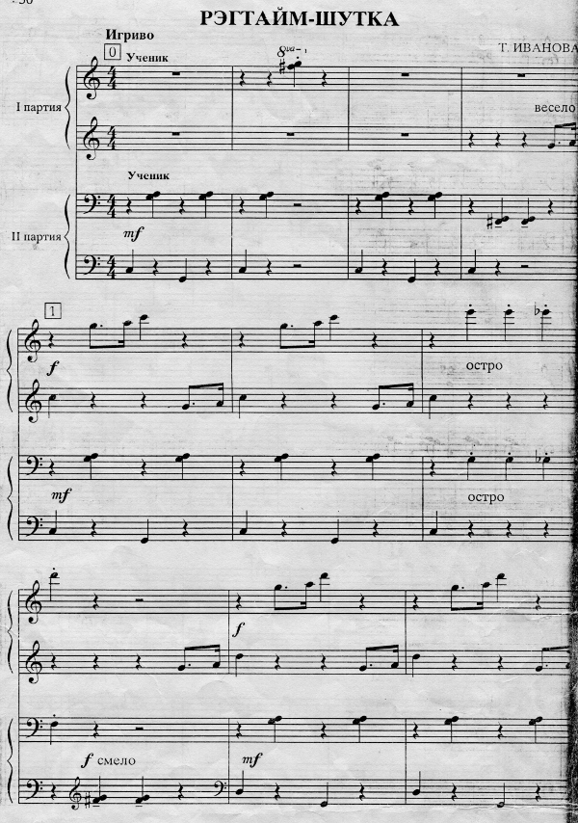

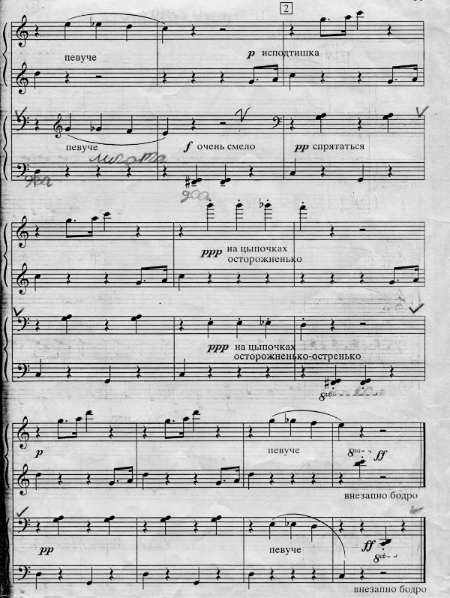

Нотное приложение – А.Аренский «Сказка»
